УДК XXXXX
ДОСЛІДЖЕННЯ МОЖЛИВОСТЕЙ ВИКОРИСТАННЯ KUBERNETES ДЛЯ ПОТРЕБ ТЕЛЕКОМУНІКАЦІЙНИХ СИСТЕМ
Заблоцький І. П., к.т.н., Малик С. В., студент (здобувачка вищої освіти)
Національний університет «Київський авіаційний інститут», Київ
Науковий керівник – Мороз О. П., доцент, д.т.н.
Анотація. В статті розглянуто спосіб процедурного текстурування для створення матеріалів в 3D-редакторі Blender та коротко висвітлюються теоретичні та практичні принципи роботи і користування. В роботі висвітлено переваги застосування, нові можливості, загальні методи процедурного підходу текстурування та показано створення матеріалу на базі процедурних текстурних вузлів. Процедурне текстурування розширює та полегшує створення матеріалів для 3D-об’єктів, забезпечує високоякісний результат тектурування та дає можливість отримати реалістичний рендеринг.
Ключові слова: текстура, процедурне текстурування, вузол, матеріал, шейдер, рендеринг, Blender, Sheder.

Вступ. У вступі необхідно дуже коротко висвітлити актуальність теми. Актуальність доцільно обґрунтувати лаконічним (до 5 рядків) оглядом сучасних наукових джерел (саме наукових джерел – статей та монографій). Посилання в тексті на джерела зазначають порядковим номером згідно списку використаних джерел, виділеним квадратними дужками, наприклад: «…у працях [1, 3]…».
Мета. Після вступу вказується мета дослідження, виходячи з назви роботи.
Матеріали та методи. Тут слід лаконічно описати об’єкти, які досліджуються, за необхідності – їх основні властивості, перерахувати застосовані методики досліджень. Якщо методика стандартна, типова – просто вказати її назву. Якщо методика розроблена вами – описати її більш детально, але теж дуже лаконічно, без загальновідомих фактів.
Результати. В цьому розділі теж все має бути лаконічно та без зайвих слів. Головна мета розділу донести до читача одержані Вами факти та висвітлити закономірності і залежності, що з них слідують.
Висновки. У висновках не потрібно повторювати те, що написано в інших розділах. Це 1–2 коротких, заключних речень ваших тез. У висновках можна підсумувати наукову новизну, або цінність отриманих результатів, і де їх можна використати. Типові слова «паразити» цього розділу – «отже» та «згідно результатів досліджень». Без цих та схожих слів суть ваших тез не зміниться, але якість покращиться.
У списку інформаційних джерел не варто використовувати навчальні підручники, посібники та іншу навчальну літературу. Бажано посилатися на наукові публікації не раніше 5 річної давнини.
…….
Традиційно організації використовували фізичні машини і сервера для запуску додатків. Таким чином, було багато проблем із розподіленням ресурсів, що призводило до ускладнення роботи додатків і не повного використання ресурсів (Рис.1).
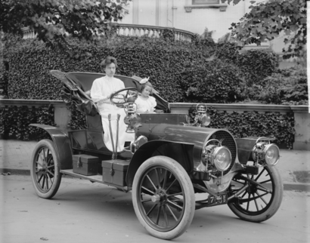
Рис.1. Етапи переходу від традиційного розгортання до контейнерів
СПИСОК ІНФОРМАЦІЙНИХ ДЖЕРЕЛ:
- Документація по Kubernetes. URL: https://kubernetes.io/ru/docs/home/ (Last accessed: 17.02.2021).
MULTIMEDIA COMMUNICATIONS SERVICES ON THE DIGITAL TELEVISION PLATFORM
A. Volovik, student
National University “Kyiv Aviation University”, Kyiv
Scientific adviser – M. Meleshko, Professor of the Computer Multimedia
Technology Department, PhD of Technical Sciences

Abstract. The paper examines the main aspects of providing multimedia communication services on the digital television platform. The main attention is paid to the advantages of interactive and multimedia services that become available due to the development of digital television technologies. The author analyzes the capabilities of the digital television platform to provide a wide range of services, including interactive functions and two-way communication. The prospects for the development of digital television in the context of the growing demand for interactive multimedia services and their impact on the telecommunications market are also highlighted.
Keywords: digital television, multimedia services, digital television platform, interactive services, conditional access system.

